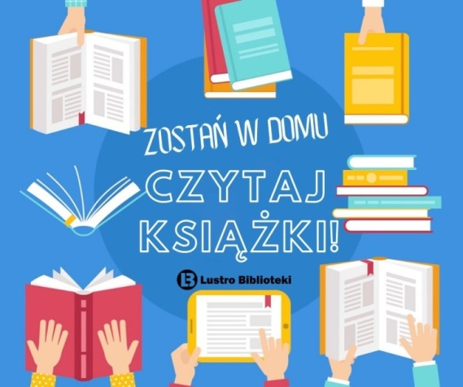BIBLIOTEKA SZKOLNA POLECA E Czytanie

Drodzy uczniowie klas 1-3!

Witamy Was w tym trudnym dla nas wszystkich czasie epidemii. Chociaż nie możecie sami przyjść do biblioteki szkolnej, to polecamy Wam czytanie przez Internet. Zachęcamy do odwiedzania literackich stron internetowych. Spotkacie tam swoich ulubionych bohaterów, dołączycie do grona fanów najpopularniejszych książek, znajdziecie wierszyki, bajeczki i fragmenty utworów.

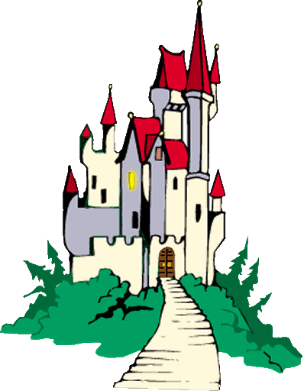

<http://www.bajka.pl/>

Bajka - zbiór bajek, opowieści i baśni podzielonych na kilka kategorii: bracia i siostry, anioły i diabły, królewny i królewicze, przyjaciele i wrogowie, chłop i baba, czarodzieje i czarnoksiężnice.



<https://bajkidladzieci.net/>

Bajki dla dzieci – do obejrzenia i poczytania. Wasze bajki - kolorowa strona z ciekawymi animacjami zawierająca bajki do słuchania.

<http://wierszykidladzieci.pl/> 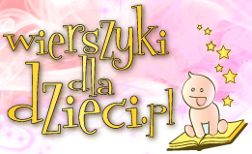

Wierszyki dla dzieci Wierszyki znanych polskich poetów do czytania i do słuchania. Wiersze dla dzieci – multimedialne wiersze, teatrzyk, quizy, malowanki, puzzle.

<https://czytamsobie.pl/>

Najlepszy w subiektywnej opinii portal o czytaniu dla uczniów klas 0-3. Każdy  kto pragnie zachęcić dziecko i pomóc mu w nauce czytania znajdzie tu coś dla siebie.

Zostańcie w domu i czytajcie książki – te z własnej biblioteczki oraz on-line.